**Mateusz Godlewski  
Numer albumu: 85163  
  
  
  
  
  
Projekt i implementacja aplikacji internetowej wspomagającej przeprowadzki z wykorzystaniem narzędzi języka Python.  
  
Praca inżynierska  
na studiach I-go stopnia  
na kierunku Informatyka**

Opiekun pracy dyplomowej:  
dr inż. Andrzej Kułakowski  
Katedra Zastosowań Informatyki

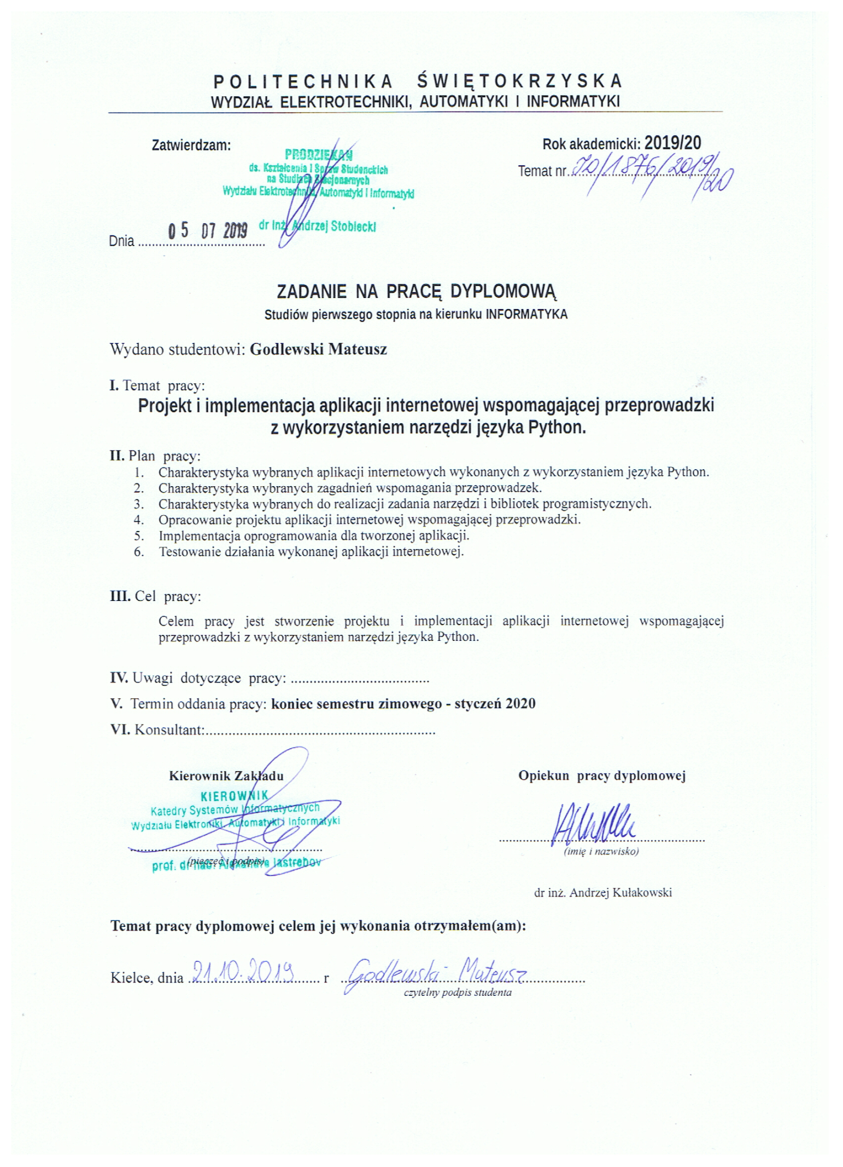

**Projekt i implementacja aplikacji internetowej wspomagającej przeprowadzki z wykorzystaniem narzędzi języka Python**

**Streszczenie**

Celem mojej pracy dyplomowej było opracowanie projektu systemu wspomagającego przeprowadzki oraz jego implementacja w formie aplikacji internetowej. System umożliwia zarządzanie kontami użytkowników i firm, zarządzanie ogłoszeniami oraz wyszukiwarkę ogłoszeń bazującą na preferencjach użytkownika.

W niniejszej pracy zawarty jest przegląd podobnych serwisów internetowych lub aplikacji mobilnych oraz specyfikację wykorzystanych technologii oraz języków programowania.

Projekt został szczegółowo zilustrowany w postaci wykresów oraz diagramów, a implementacja została przedstawiona poprzez kody źródłowe oraz zrzuty ekranów poszczególnych funkcjonalności.

Słowa kluczowe:Aplikacja internetowa, Python**,** Django**,** Bootstrap**,** SQLite**,** Google Maps.

**Project and implementation of relocation supporting web application  
using Python language utilities**

**Summary**

Purpose of my thesis is development of relocation supporting system project and it's implementation in form of web application. System afford management user or relocation companies accounts, advert management as well search engine based on user preferences.

Present work contains review of similar web services and mobile app and specification of used technologies and programming languages.

Project was detailed ilustrated in the form of charts and diagrams and implementation was presented by source codes and screenshoots each functionalities.

Keywords:Web application**,** Python**,** Django**,** Bootstrap**,** SQLite**,** Google Maps.

**SPIS TREŚCI**

1. WSTĘP11

2. CHARAKTERYSTYKA APLIKACJI INTERNETOWYCH STWORZONYCH ZA POMOCĄ NARZĘDZI JĘZYKA PYTHON 12

2.1 Nowoczesne aplikacje internetowe12

2.2 Biblioteki i narzędzia języka Python14

2.3 Aplikacje internetowe stworzone z wykorzystaniem bibliotek oraz narzędzi języka Python16

3. CHARAKTERYSTYKA PROCESU PRZEPROWADZKI18

3.1 Przeprowadzki18

3.2 Nieruchomości20

3.2.1 Rodzaje nieruchomości20

3.2.1 Najem nieruchomości21

3.3 Firmy przeprowadzkowe22

3.4 Aplikacje internetowe wykorzystywane przy przeprowadzkach23

4. PROJEKT APLIKACJI26

4.1 Opis i założenia aplikacji26

4.2 Opis funkcjonalności aplikacji26

4.2.1 Typy użytkowników i przypadki użycia27

4.2.2 Logowanie i autoryzacja28

4.2.3 Zarządzanie ogłoszeniami w systemie29

4.2.4 Zarządzanie firmami w systemie31

4.2.5 Mechanizm wyszukiwania ogłoszeń32

4.2.6 Administracja systemem35

4.3 Architektura serwera aplikacji36

5. IMPLEMENTACJA APLIKACJI38

5.1 Wykorzystane narzędzia38

5.1.1 Django38

5.1.2 SQLite39

5.1.3 REST39

5.1.4 Google Maps API40

5.1.5 Bootstrap40

5.2 Struktura projektu41

6. TESTY APLIKACJIXX

7. PODSUMOWANIEXX

**1. WSTĘP**

Postęp technologiczny na przestrzeni ostatnich lat sprawił iż smartfony stały się dla ich posiadaczy narzędziem codziennego użytku. Wszechobecne aplikacje wykorzystywane są w niemal każdej dziedzinie życia. Służą nam w komunikacji, umożliwiają dostęp do informacji czy wiedzy, dostarczają rozrywki oraz pomagają w niektórych procesach życia.

Celem mojej pracy dyplomowej było opracowanie projektu systemu wspomagającego przeprowadzki oraz jego implementacja w formie aplikacji internetowej. System umożliwia zarządzanie kontami użytkowników i firm, zarządzanie ogłoszeniami oraz wyszukiwarkę ogłoszeń bazującą na preferencjach użytkownika. W niniejszej pracy zawarty jest przegląd podobnych serwisów internetowych i aplikacji mobilnych oraz specyfikację wykorzystanych technologii oraz języków programowania. Projekt został zilustrowany w postaci wykresów oraz diagramów, a implementacja została przedstawiona poprzez kody źródłowe oraz zrzuty ekranów poszczególnych funkcjonalności.

Dokument ten składa się z siedmiu rozdziałów przedstawiających najważniejsze aspekty pracy. Na wstępie przedstawiony został cel pracy oraz krótki opis poszczególnych rozdziałów. W rozdziale drugim pt. "Charakterystyka aplikacji internetowych stworzonych za pomocą narzędzi języka Python" przedstawiony został przegląd aplikacji internetowych przy których tworzeniu wykorzystane zostały biblioteki oraz dostępne frameworki języka Python z którtkim opisem tych technologii. Następny rozdział zatytułowany "Charakterystyka procesu przeprowadzki" zawiera opis zagadnień związanych z procesem przeprowadzek, nieruchomościami oraz firmami przeprowadzkowymi. W tej części znajduje się również przegląd dostępnych na rynku rozwiązań wykorzystywanych przy przeprowadzkach. Rozdział numer cztery "Projekt aplikacji" zawiera opis wymagań projektu, opis funkcjonalności systemu, diagramy przypadków użycia oraz opis wykorzystanej architektury serwera aplikacji. Następnie w rozdziale „Implementacja aplikacji” znajduje się przedstawienie wykorzystanych narzędzi oraz przedstawienie zaimplementownych funkcjonalności systemu wraz z kodami źródłowymi oraz zrzutami ekranu stworzonego rozwiązania. Rozdział szósty "Testy aplikacji" poświęcony został opisowi testów stworzonego systemu. Ostatni, siódmy rozdział zawiera podsumowanie pracy.

**2. CHARAKTERYSTYKA APLIKACJI INTERNETOWYCH STWORZONYCH ZA POMOCĄ NARZĘDZI JĘZYKA PYTHON**

**2.1 Nowoczesne aplikacje internetowe**

W dzisiejszych czasach, wraz z rozwojem technologii rosną w równie szybkim tempie oczekiwania wobec rozwiązań tworzonych z ich pomocą. Co za tym idzie twórcy aplikacji internetowych stoją przed nie lada wyzwaniem, albowiem produkty przez nich tworzone muszą spełniać bardzo wysoki poziom oczekiwania użytkowników i wymagania większe niż kiedykolwiek wcześniej. Oczekuje się że dzisiejsze aplikacje webowe będą dostępne całodobowo, bez przerwy, siedem dni w tygodniu, dostępne będą z każdego miejsca na świecie, oraz korzystać z nich można z większości urządzeń posiadających dostęp do internetu, niezależnie od oprogramowania urządzenia (wieloplatformowość) czy rozmiaru ekranu na którym aplikacja jest wyświetlana (responsywność). Obecnie gdy wzrasta wartość cyfrowych danych które stają się nową walutą w biznesie stawia się duży nacisk na bezpieczeństwo aplikacji sieciowych, a szczególnie tych które przetwarzają dane osobowe czy finansowe klienta lub użytkownika. Osoba korzystająca z usług musi mieć poczucie bezpieczeństwa oraz zaufanie do twórców aplikacji iż poufne dane będą zaszyfrowane i bezpiecznie przechowywane.

Tradycyjne podejście w tworzeniu aplikacji webowych zakłada niewielką ilość funkcjonalności po stronie klienta ale zamiast tego wszystkie funkcjonalności związane z nawigowaniem po stronach, zapytaniach do bazy czy całej logiki oddelegowane są na serwer aplikacji. Każda operacja wykonana przez użytkownika zostanie przetłumaczona na nowe żądanie sieci a wynikiem tej operacji jest nowo załadowana strona internetowa. Aplikacje tworzone według tego podejścia najczęściej tworzone w oparciu o architekturę MVC (*Model View Controller*), gdzie każde nowe żądanie odpowiada operacji kontrolera, który przy współpracy z modelem zwraca widok przetwarzany do użytkownika [1]. Tradycyjne aplikacje wykorzystują na serwerach biblioteki takie jak:

* Spring (Java).
* Django (Python) .
* ASP.NET (C#).
* Ruby on Rails (Ruby).

Akutalnie nowoczesne aplikacje tworzone są w myśli aplikacji jednostronicowych (SPA-single page application). Wykonują one większość logiki interfejsu użytkownika w przeglądarce internetowej, mogą wykonywać rozbudowane funkcje po stronie klienta które nie wymagają ponownego załadowania strony kiedy użytkownik podejmuje działania lub przemieszcza się pomiędzy obszarami aplikacji. Aplikacje SPA ładują się szybciej, pobierają oraz wykorzystują dane w tle. Interakcje użytkownika są bardziej płynne oraz responsywane, ponieważ funkcjonalności serwisu odciążone są od serwera aplikacji. Taki typ aplikacji umożliwia obsługę zaawansowanych funkcjonalności jak zapisywanie formularzy bez konieczności ich ponownego wczytywania czy przeciąganie i upuszczanie (ang. Drag and drop) które znacznie ułatwiają korzystanie z aplikacji [2]. Tworzenie nowoczesnych, jednostronicowych aplikacji jest możliwe z wykorzystaniem bibliotek języka JavaScript, takich jak:

* Angular
* React JS
* Node.js
* Vue.js

Rysunek 2.1 Porównanie SPA oraz tradycyjnych witryn internetowych

**2.2 Biblioteki i narzędzia języka Python**

Jednym z języków posiadających bogate bilioteki umożliwiające tworzenie nowoczesnyhch aplikacji internetowych jest język Python - język programowania wysokiego poziomu ogólnego przeznaczenia, którego ideą przewodnią jest czytelność i klarowność kodu źródłowego. Jego składnia cechuje się przejrzystością i zwięzłością. W tym języku zostało napisane wiele znanych i docenianych przez twórców aplikacji internetowych frameworków. Najczęściej wykorzystywane z nich przez developerów to:

* Django
* Flask
* Tornado
* Bottle

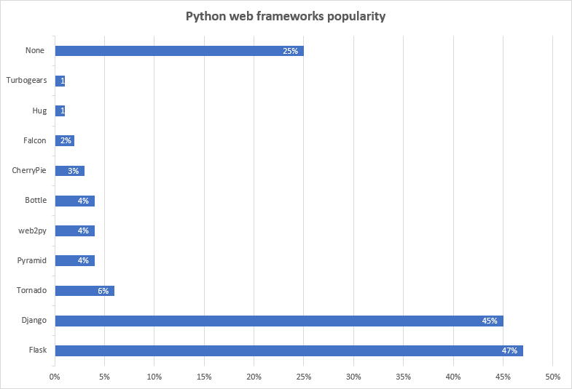

Rysunek 2.2 Popularność bibliotek webowych języka Python

Najpopularniejszymi z nich są bez wątpienia dwa pierwsze wyżej wymienione Django oraz Flask. Opinia programistów, specjalizujących się w tworzeniu aplikacji webowych właśnie w języku Python jest podzielona między oba z nich. Pomimo tego że każdy z nich wykorzystywany jest w tym samym celu, różnią się jednak od siebie pod kilkoma względami. Biblioteka Django udostępnia wiele gotowych rozwiązań takich jak panel administratora, zabezpieczenia, ORM czy wbudowany już system logowania, co dla niektórych programistów jest sporym usprawnieniem w procesie tworzenia oprogramowiania.Porównywany Flask nie posiada żadnych już wbudowanych udogodnień przez spowalnia pracę programistów i wymaga poswięcenia więcej czasu na stworzenie lub zaimplementowanie już gotowych bibliotek, lecz tworzy go „lżejszą” i bardziej konfigurowalną biblioteką w porównianiu do Django. Obie biblioteki oferują świetną wydajność działania tworzonej aplikacji, jednak Flask przoduje w wydajności mniejszych projektów, cechuje się on szybszym odczytem danych z bazy w porównianiu z Django, jednak konkurencyjne rozwiązanie jest wydajniejsze w kwesti większych, bardziej rozbudowanych aplikacji w których bardzo ważną rolę odgrywa skalowalność, dlatego też jest chętniej wybierane przez twórców dla których ważną cechą aplikacji jest jej wydajność sprastająca wzrastającej liczbie użytkowników. Każda z przedstawionych bibliotek doskonale sprawdza się w budowaniu aplikacji, ciężko jednoznaczie stwierdzić która z nich jest lepsza. To która z nich będzie sprawować się lepiej zależy od przeznaczenia tworzonego rozwiązania.

Tworzenie aplikacji przy użyciu języka Python oraz jego bibliotek niesie za sobą wiele korzyści takich jak:

* **Niski poziom wejścia** – osoby posiadające już doświadczenie programistyczne jak i zarówno osoby zaczynające pracę przy tworzeniu aplikacji nie będą miały problemów z nauką dzięki czytelnej i prostej składni języka.
* **Wizualizacja danych** – w prosty i szybki sposób można dokonać wizualizacji danych poprzez wygenerowanie rysunków i wykresów za pomocą takich bibliotek jak Matplotlib. Wizulizacja może pomóc przy rozwiązywaniu problemów natury programistycznej lub prezentowania użytkownikowi danych.
* **Bogate zasoby biliotek** – biblioteki języka Python zawierają w sobie ogromną ilość gotowych, napisanych już funkcjonalności, dzięki czemu programista, korzystając z nich zaoszczędzi czas przy tworzeniu aplikacji.
* **Automatyzacja testów** – język Python jest jednym z najczęściej wybieranych języków przez testerów oprogramowania z racji na możliwości automatyzacji testów.
* **Uczenie maszynowe oraz sztuczna inteligencja** – to terminy których popluraność w ostatnich czasach rośnie, wiele firm próbuje wykorzystać jak najwięcej możliwości dostarczanych przez uczenie maszynowe w swoich aplikacjach. Najbardziej zaawansowane w tej dziedzinie biblioteki powstały właśnie w języku Python, co znaczenie ułatwnia ich wdrożenie w aplikacje napisane w tym języku.

**2.3 Aplikacje internetowe stworzone z wykorzystaniem bibliotek oraz narzędzi języka Python**

Z racji tego, iż aplikacje webowe cały czas ewoulują, co roku pojawiają się nowe narzędzia i frameworki różnych języków programowania umożliwiające tworzenie kompleksowych i zaawansowanych aplikacji internetowych spełniających wysokie oczekiwania użytkowników. Wiele dzisiejszych najpopularniejszych aplikacji oraz stron internetowych korzysta z pewnych funkcjonalności dostarczanych przez język Python i jego biblioteki, lub jest całkowicie napisana. Przykładem takich aplikacji są:

* **Instagram** – największy na świecie serwis do dzielenia się zdjęciami, który na swoich serwerach korzysta z frameworku Django. Inżynierowie Instagrama musieli stawić czoła wzrastającym w bardzo szybkim tempie liczbie użytkowników która w ostatnich latach wzrosła dwukrotnie i obecnie wynosi ponad 500 milionów klientów. W tej sytuacji priorytetem stało się postawienie nacisku na wydajność serwisu tak, aby usługa była dalej skalowalna i gotowa na kolejny przyrost użytkowników. Twórcy zdecydowali się, aby użyć na swoich serwerach Django, który pozwolił im na obsłużenie tej samej ilości użytkowników korzystając z tych samych zasobów sprzętowych [3].



Rysunek 2.3 Logo serwisu Instagram

* **Google** – jedna z najbardziej rozpoznawanych firm i zarazem stroną internetową na świecie. Google jest najczęściej używanym silnikiem wyszukiwania z udziałem rynkowym przekraczającym 75%. Inżynierowie Googla korzystają z języka Python do budowy wielu komponentów systemu Google (Google Aps Engine czy Youtube), lub do specjalistycznych narzędzi administracyjnych, analizy danych czy testowania tworzonego oprogramowania [4].
* **Spotify** – platforma umożliwiająca odsłuchiwanie konkretnych utworów lub albumów online bez opóźnienia związanego z buforowaniem. Aplikacja wystartowała w roku 2008, od tego czasu liczba użytkowników przekroczyła 75 milionów. Strona internetowa Spotify zbudowana jest na podstawie frameworka WordPress,   
  natomiast reszta napisana jest w języku Python. Twórcy tej aplikacji przedstawili, iż Spotify składa się z wielu niezależnych serwisów, połączonych protokołami komunikacyjnymi, a 80% tych serwisów stworzona jest w języku Python. Zespół developerów Spotify intensywnie korzysta tego języka do analiz, zarównno w podejmowaniu decyzji jak i w samej aplikacji. Aby uprościć interakcje z serwisami przetwarzającymi zbiory danych wykorzytują oni bibliotekę Luigi. Biblioteka ta wykorzystywana jest z szeregiem algorytmów uczenia maszynowego w celu tworzenia radia oraz rekomendacji utwórów, artystów czy albumów dla użytkowników Spotify [5].
* **Netflix** – wiodąca na świecie sieć telewizji internetowej z ponad 33 milionami użytkowników w 40 krajach którzy korzystają z ponad miliarda godzin programów teleiwizyjnych i filmów miesięcznie. Netflix w swoim blogu opowiada, iż coraz większa ilość programisów w fimie skłania się do używania właśnie języka Python. W dużej mierze język ten wykorzystywany jest w serwisach Netflix do przechowywania informacji za pomącą Python-memcached oraz Pycassa, zarządzania procesami dzięki Envoy odpytywania API dużych aplikacji przez funkcjonalności biblioteki requests, dostarczanie serwisów webowych z wykorzystaniem CherryPy oraz Bottle i przetwarzaniem danych z scipy [6].



Rysunek 2.4 Logo serwisu Netflix

**3. CHARAKTERYSTYKA PROCESU PRZEPROWADZKI**

**3.1 Przeprowadzki**

Przeprowadzka **-** zmiana miejsca zamieszkania na stałe lub na bliżej nieokreślony czas z jednego miejsca do drugiego. Relokacja miejsca zamieszkania może być uwarunkowana wieloma czynnikami, takimi edukacja, zdrowie czy zatrudnienie. Lecz warto też wspomnieć o powodach które w obecnych czasach wydają się być najczęściej spotykane [7]:

* **Chęć usamodzielnienia się.** Chęć bycia niezależnym od rodziców czy prawnych opiekunów jest jednem częstych powodów przeprowadzki u młodych osób. Mieszkanie samemu, z partnerem lub przyjaciómi potrafi dostarczyć wiele doświadczeń i może być naprawdę przydatną życiową lekcją na której można nauczć się odpowiedzialności czy oszczędności.
* **Chęć zmiany otoczenia.** Niektóre osoby bardzo szybko popadają w rutynę i nudę. Wiele zależy od prowadzonego stylu życia, preferencji czy potrzeb. Jednak niektórzy potrzebują powiewu świeżości i nowych wrażeń oraz zmian. Osoby takie najczęściej jako cel przeprowadzki obierają nowe miejsce, często daleko oddalone od poprzedniego miejsca pobytu. Zmiana miejsca zamieszkania do innego miasta czy regionu często odbywa się w celu poznawczym. Zmiana otoczenia również daje nowe możliwości zawodowe. Najczęściej na taki ruch mogą pozwolić sobie osoby które nie są stale związane z jednym miejscem pracy.
* **Zmiana perspektywy.** Niekiedy ktoś kto kiedyś zamieszkiwał większość swojego życia w jednym miejscu, dochodzi do wniosku po latach że potrzebuje czegoś innego. Taka sytuacja jest zależna od towarzyszących okoliczności i osobistych upodobań. Na przykład moment założenia rodziny, kiedy to zachodzi potrzeba zmiany miejsca mieszkania w celu lepszej perspektywy zawodowej zarówno dla siebie jak i dla przyszłego potomstwa. Innymi kwestiami może być lokalizacja pracy, przestrzeń wokół miejsca zamieszkania czy możliwości kulturowe.

Kupno mieszkania jest poważną decyzją podejmowaną na wiele lat. W ostatnich czasach wzrasta tendencja do kupowania mieszkań za gotówkę w celach inwestycyjnych, lecz nadal większość tych zakupów dokonywana jest na kredyt. Kredyt mieszkaniowy to zobowiązanie na kilka, kilkanaście czy czasem nawet kilkadziesiąt lat. Dlatego podejmująć decyzję o zakupie mieszkania brane pod uwagę jest wiele czynników takich jak [8]:

* **Okolica i lokalizacja.** Lokalizacja mieszkania jest oczywiście najważniejszym czynikiem który biorą pod uwagę osoby planujące zakup. Najpierw dokonywana jest selekcja miasta oraz okolicy, dopiero potem rozpatrywane są mieszkania według możliwości finansowych – takie wnioski płyną z badanaia "Finansowy Barometr ING. Jak Polacy kupują mieszkania i domy" opublikowanego w styczniu 2018 roku [9].
* **Cena.** Nie jest zaskakujące to że w większości przypadków cena ma decydujący wpływ na to czy wybrane mieszkanie zostanie zakupione. Cena była wskazana jako najważniejszy aspekt cytowanego w poprzednim punkcie badania ING [9] przez prawie 40 proc. respondentów. W przypadku posiadania ograniczonych możliwości finansowych kupujący musi iść na kompromis pomiędzy dogodniejszą lokalizacją a korzystniejszą ceną.
* **Powierzchnia i liczba pokoi.** Kolejnym istotnym czynnikiem z punktu widzenia nabywcy miekszania jest kwestia wielkości nieruchomości oraz liczby pokoi. Na tą kwestię zwróciło uwagę około 25 proc. badanych w badaniu ING [9]. Niewątpliwie liczba pokoi czy powierzchnia jest kluczowa gdy nabywane lokum będzie zamieszkiwane przez wieloosobową rodzinę.

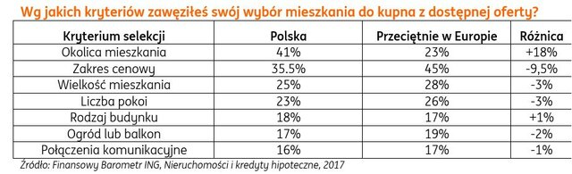

Rysunek 3.1 Kryteria wyboru mieszkania przez Polaków

**3.2 Nieruchomości**

Nieruchomości w świetle prawa określa się jako "część powierzchni ziemskiej stanowiące odrębny przedmiot własności (grunty), jak również budynki trwałe z gruntem związane lub części takich budynków, jeżeli na mocy przepisów szczególnych stanowią odrębny od gruntu przedmiot własności". Definicja ta wskazuje iż nieruchomość jest nierozerwalnie związana z powierzchnią ziemską i prawem do własności gruntu lub/i budynku jak się na tym gruncie znajduje [10].

**3.2.1 Rodzaje nieruchomości**

Nieruchomość w świetle prawa można podzielić na trzy rodzaje [10]:

* **budynkowe** – według definicji nieruchomość budynkowa musi mieć budynki trwałe związane z gruntem, które odnosząc się do przepisów szczególnych stanowią odrębny od gruntu przedmiot własności.
* **gruntowe** – to części powierzchni ziemskiej, które stanowią odrębny przedmiot własności. Do części składowych gruntu należą w szczególności budynki i inne urządzenia trwale z gruntem związane oraz drzewa i inne rośliny od chwili zasadzenia lub zasiania. Oznacza to, że właściciel gruntu jest właścicielem również wszystkich rzeczy ruchomych, które są trwale związane z gruntem.
* **lokalowe** – części budynków stanowiące odrębny przedmiot własności. Właściciel lokalu jest jednocześnie współwłaścicielem lub współużytkownikiem wieczystym gruntu, na którym posadowiony jest budynek. Do lokalu jako składowe części mogą przynależeć również inne pomieszczenia. Są to np. strych, piwnica, komórka, garaż.

Nieruchomości można podzielić również ze względu na ich przeznaczenie:

* nieruchomości mieszkalne
* nieruchomości rekreacyjne
* nieruchomości usługowe i handlowe (komercyjne)
* nieruchomości przemysłowe
* nieruchomości rolne
* nieruchomości specjalne
* nieruchomości leśne

**3.2.2 Najem nieruchomości**

Istnieje kilka prawnie sformułowane sposobów najmu mieszkania. Można całkowicie nabyć prawa do nieruchomości drogą zakupu, wynająć je na określony w umowie czas, nabyć je przez zasiedzenie, odziedziczyć w spadku czy w najrzadszym przypadku, zamienić się nimi. Do najczęściej zawieranych umów należą:

* **wynajem** - umowa, w której wynajmujący zobowiązuje się oddać lokal do używania najemcy, na czas oznaczony lub nieoznaczony, w zamian za wynagrodzenie w postaci czynszu płaconego przez najemcę. Wynajmujący ma obowiązek wydania najemcy lokalu w stanie przydatnym do umówionego użytku i utrzymywanie go w odpowiednim stanie przez cały czas trwania umowy na swój koszt. Najemca ma obowiązek płacenia czynszu, który może być ustalony w pieniądzach lub innych świadczeniach, a także używania rzeczy w sposób przewidziany w umowie i sprawowania nad nią pieczy. Stosunek najmu wygasa automatycznie z upływem okresu na jaki umowa została zawarta. Jeśli czas nie został oznaczony, umowa wygasa na skutek wypowiedzenia jednej ze stron [11].
* **sprzedaż** - umowa sprzedaży nieruchomości (w przeciwieństwie do ruchomości albo zwierząt) wymaga zachowania formy aktu notarialnego pod rygorem nieważności. Zgodnie z ustawą o nabywaniu nieruchomości przez cudzoziemców zakup nieruchomości w Polsce przez cudzoziemców może nastąpić wyłącznie za zezwoleniem ministra właściwego do spraw wewnętrznych. Nie dotyczy to jednak m.in. zakupu mieszkań. Przy zakupie nieruchomości obowiązują dwa rodzaje umów cywilnoprawnych: przedwstępna oraz sprzedaży-zakupu. Druga z nich musi zostać poświadczona aktem notarialnym, co zostało wspomniane wyżej. Od zakupu mieszkania obowiązuje zapłata podatku do Skarbu Państwa. Podatek ten wynosi 23% i jest pobierany od taksy notarialnej. Ponadto należy zapłacić również podatek od czynności cywilnoprawnych - 2% wartości mieszkania, oraz opłatę sądową za wpis do księgi wieczystej [12].

**3.3 Firmy przeprowadzkowe**

Przeprowadzka wiążę się często z transportem wielu dóbr materialnych, poczynając od walizek z odzieżą po elementy wyposażeń domu takie jak meble czy sprzęt RTV i ADG. W przypadku większej ilości przedmiotów, osoba przeprowadzająca się często korzysta z usług firm przeprowadzkowych.

Każda firma oferująca przeprowadzki jest również firmą transportową. Posiada ona sprawne pojazdy, ich ilość i typ jest używana zależne od typu zlecenia przeprowadzki oraz potrzeb klienta. Samochody te posiadają usprawnienia które umożliwiają bezpieczny transport dóbr klienta. Bardzo ważnym elementem każdej firmy przeprowadzkowej jest kompetenta ekipa. Transportowane są często przedmioty o wysokiej wartości materialnej oraz sentymentalnej. Dlatego też ważne jest aby firma dysponowała solidnym pracownikami którym można zaufać. Takich którym bez problemu można zawierzyć transport szkła, porcelany lustra, roślin, dzieł sztuki, antyków, dokumenty czy innych cennych dóbr. Każda firma przeprowadzkowa zajmuje się transportem przedmiotów między wskazanym miejscem a docelowym miejscem relokacji klienta. Firmy w swoich usługach posiadają rownież możliwość załadowania dóbr z miejsca wsakazanego oraz ich zabezpiecznie za pomocą specjalnych narzędzi typu folia bąbelkowa, taśmy, worki, koce filcowe czy kartony. W przypadku mebli możliwy jest też ich demontaż w celu bezpieczniejszego i łatwiejszego transportu. Pracownikom można również powierzyć rozpakowywanie przywiezionych przedmiorów i ustawienie ich wedle uznania klienta. Wymagania kleintów ciągle napędziają konkurencję wśród firmy świadczących usługi przeprowadzki. Przedsiębiorstwo chcące zdobyć jak najwięcej klientów musi stawić czoła rosnącym wymaganiom. Firmy starają się spełnić wszelkie oczekiwania klienta i zapewnić mu kompleksową przeprowadzkę. Co raz więcej zakładów oferuje przewóz zakupionych towarów ze sklepów budowlanych, meblowych, RTV i AGD [13].

**3.4 Aplikacje internetowe wykorzystywane przy przeprowadzkach**

Istnieje obecnie wiele serwisów internetowych oraz aplikacji mobilnych umożliwiających znalezienie mieszkania, domu lub pokoju do przeprowadzki czy zamówienia usługi transportowo przeprowadzkowej która zaoferuje swoje usługi do pomocy przy niej. Aplikacje te mogą służyć biurom nieruchomościowym czy osobom prywatnym na umieszczenie ogłoszenia w sieci, co ułatwia dotarcie do potencjalnego najemcy nieruchomości. Zarówno firmy transportowo przeprowadzkowe mogą reklamować w sieci swoje usługi. Przykładem takich serwisów są:

* **olx.pl** – serwis ogłoszeniowy o globalnym zasięgu. Działa on w ponad 40 krajach i jest obecnie największą firmą oferującą dostęp do platform ogłoszeniowych na rynku. Serwis działa w Polsce od 2014 roku jest on darmowy, pobierane są jedynie opłaty za ogłoszenia w niektórych kategoriach. Tworzenie ogłoszenia odbywa się za pomocą prostego formularza w którym umieszcza się opis wystawionego obiektu, jego cenę oraz zdjęcia. Użytkownicy mają dostęp do dyspozycji 15 głównych kategori, jedną z nich jest "Nieruchomości". Użytkownicy aplikacji mają możliwość wyszukiwania ogłoszeń lub ich tworzenia w podkategoriach takich jak Mieszkania, Domy, Pokoje, Biura i Lokale jak i wiele innych związanych z nieruchomościami. Wyszukiwarka ogłoszeń posiada wiele pól które ułatwiają znalezienie nieruchomości według preferencji użytkownika [14].

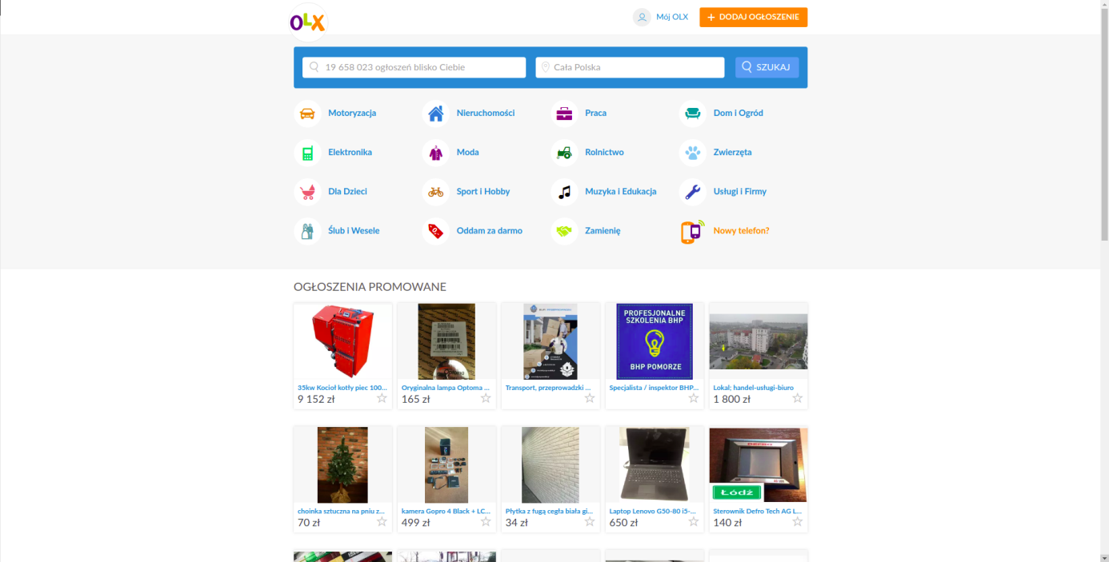

Rysunek 3.2 Zrzut ekranu serwisu olx.pl

Każda podkategoria posiada odpowiednie dla siebie pola ogłoszenia, (np. Ogłoszenia mieszkań można wyszukiwać po rodzaju zabudowy, natomiast lokale i biura po ich przeznaczeniu).

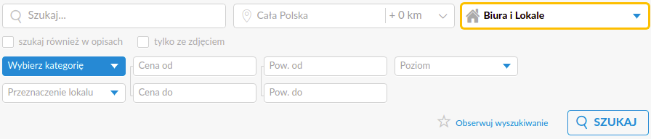

Rysunek 3.3 Parametry wyszukiwania biur i lokali w serwisie olx.pl

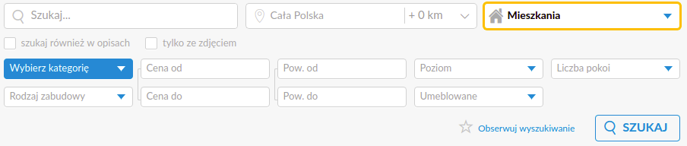

Rysunek 3.4 Parametry wyszukiwania mieszkań w serwisie olx.pl

* **otodom.pl** – serwis ogłoszeniowy dotyczący jedynie nieruchomości, działający w Polsce od 2006 roku. Umożliwia użytkownikom przeglądanie i umieszczanie ogłoszeń sprzedaży, wynajmu nieruchomości: mieszkań, domów, pokoi, działek etc. Dodawanie ogłoszeń do serwisu jest płatne, wysokość opłat jest uzależniona od tego czy klient wystawiający jest osobą prywatną, pośrednikiem nieruchomości czy deweloperem i od tego czy użytkownik chce dodatkowo promować ogłoszenie w serwisie. Funkcjonalność wyszukiwania jest podobna do serwisu olx.pl jednakże otodom.pl posiada mniej filtrów do wyszukiwania [15].

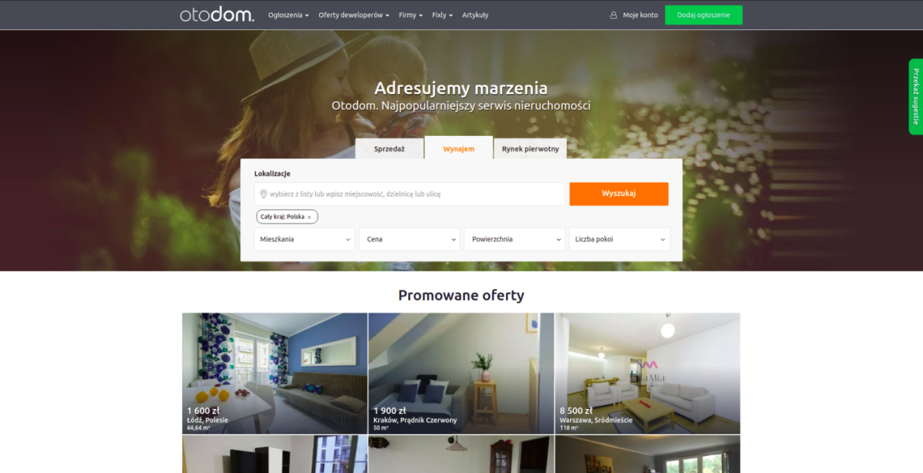

Rysunek 3.5 Zrzut ekranu serwisu otodom.pl

* **fixly.pl** – serwis ogłoszeniowy umożliwia odnalezienie lub zaoferowanie usług związanych z remontem, montażem, naprawą, budową, projektowaniem, transportem, przeprowadzką, usługami hydraulicznymi, elektrycznymi lub florystycznymi. Użytkownik chcący skorzystać z usług wybiera kategorie usług oraz swoją lokalizację, następnie odpowiada on na kilka pytań związanych z zamawianą usługą. Zapytanie stworzone przez użytykownika wysyłane jest do wszystkich firm i osób prywatnych świadczących dane usługi. Wykonawcy usług po zaakceptowaniu zapytania kontaktują się z klientem.

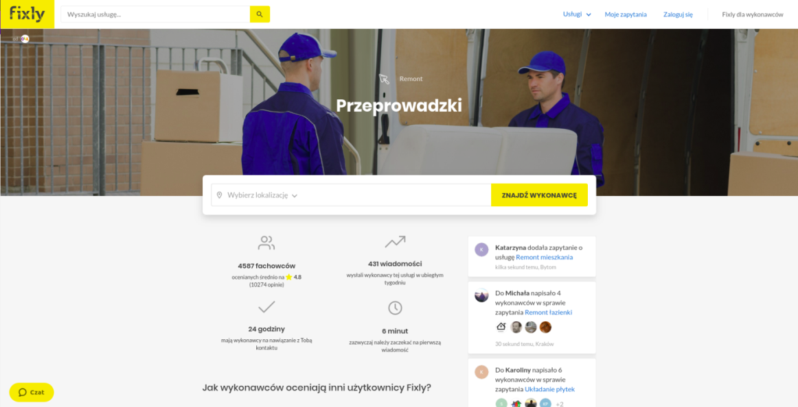

Rysunek 3.6 Zrzut ekranu serwisu fixly.pl

**4. PROJEKT APLIKACJI**

**4.1 Założenia aplikacji**

Stworzona aplikacja oferuje użytkownikowi pomoc w złożonym procesie przeprowadzki poprzez integrację tablicy ogłoszeń nieruchomości wraz z ogłoszeniami usług firm transportowo przeprowadzkowych. System dodatkowo posiada wyszukiwarkę ogłoszeń rozszerzoną o filtry lokalizacyjne umożliwiające odnalezienie lokum w dogodnym miejscu. Użytkownicy programu mogą zarządzać zarówno swoimi firmami jak i ogłoszeniami w systemie. Cały system posiada intuicyjny oraz przejrzysty interfejs umożliwiający wygodne użytkownanie programu.

Przed projektowaniem systemu zostały określone założenia które powinien on spełniać i na podstawie których można będzie przeprowadzić testy potwierdzające jego kompletność. Aplikacja ta powinna być:

* intuicyjna
* prosta w obsłudze
* funkcjonalna
* skalowalna
* bezpieczna

**4.2 Opis funkcjonalności aplikacji**

Tworzenie opisywanego systemu przebiegało zgodnie z uprzednio założonymi wymaganiami funcjonalnymi które dotyczyły każdej ze sfer funkcjonalnościowej aplikacji. Punkty listy tych wymagań posłużyły jako punkty kontrolne podczas realizacji programu.

1. Określenie typu użytkowników i przypadków użycia.
2. Zaprojektowanie systemu logowania oraz autoryzacji w systemie.
3. Zarządzanie ogłoszeniami w systemie.
4. Zarządzanie firmami w systemie.
5. Zaprojektowanie mechanizmu wyszukiwania ogłoszeń.
6. Zapewnienie administratorowi możliwości zarządzania systemem.

**4.2.1 Typy użytkowników systemu oraz przypadki użycia**

W stworzonym systemie rozróżnia się trzy typy użytkowników korzystających z aplikacji:

* **Użytkownik niezarejestrowany (gość)** to użytkownik nie posiadadający konta w systemie, lub użytkownik który nie zalogował się jeszcze na swoje konto. Ma on możliwość przeglądania firm oraz ogłoszeń w systemie.
* **Użytkownik zarejestrowany (klient)** to użytkownik zarejestrowany w systemie. Może tworzyć ogłoszenia i firmy oraz nimi zarzadzać.
* **Administrator (superużytkownik)** administrator systemu. Posiada dostęp do zarządzania wszystkimi obiektami w aplikacji: użytkownikami, ogłoszeniami oraz firmami.

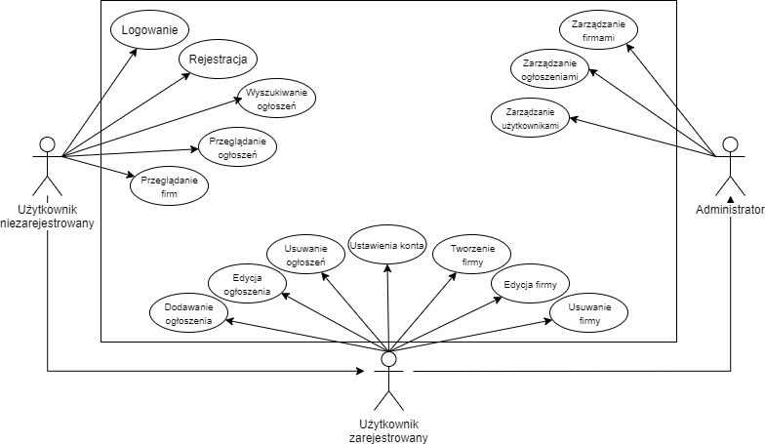

Obraz 4.1 Diagram przypadków użycia

Dzięki takiemu rozkładowi ról użytkowników w systemie, jest on zabezpieczony przed ingerencją w dane z których korzysta aplikacja przez osoby nie będące użytkownikami systemu. Osoby niezalogowane nie mogą również dodawać obiektów w systemie co uniemożliwia generowanie dużej ilości niestniejących ogłoszeń lub firm, tzw. spamu.  
Superużytkownik, czyli administrator w tym systemie będzie pełnił rolę zarządzającą, sprawdzając poprawność działania systemu oraz ingerencję w razie zaistniałych komplikacji.

**4.2.2 Logowanie i autoryzacja**

W projektowanym systemie ważnym aspektem jest system logowania, rejestracji oraz mechanizm sesji dla korzystających z niego użytkowników. Za tą funkcjonalność będzie odpowiedzialny domyślny, wbudowany moduł **Django.auth**. Biblioteka ta zawiera możliwości konfiguracji wbudowanych już w sobie funkcjonalności.

Wbudowany moduł autoryzacji został odpowienio skonfigurowany dla potrzeb tworzonego systemu i prezentuje się następująco:

* Logowanie do systemu jest możliwe po wprowadzeniu unikatowej nazwy użytkownika oraz hasła podanego podczas procesu rejestracji. Po udanym logowaniu w aplikacji tworzona jest sesja użytkownika, trwa ona aż do momentu wylogowania z systemu.

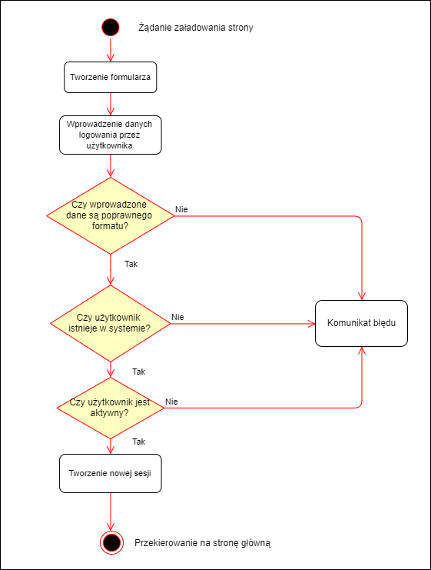

Rysunek 4.2 Proces logowania w systemie

* W nazwiązaniu do poprzedniego podrodziału zatytułowanego „Typy użytkowników systemu oraz przypadki użycia” w systemie istieją trzy grupy użytkowników, każda z tych grup posiada odpowiednie dla siebie prawa dostępu które determinują jakie funkcjonalności są dla nich dostępne.
* Hasła w systemie **s**zyfrowane są za pomocą funkcji PBKDF2 która jest funkcją pochodnych klucza zprzesuwanym kosztem obliczeniowym, wykorzystywanym w celu redukcji podatności na ataki typu brute force.
* Zarówno proces rejestracji jak i logowania zabezpieczony jest po stronie uzytkownika za pomocą stosownych komuikatów pojawiających się podczas błędnego wprowadzania danych do formularzu.

**4.2.3 Zarządzanie ogłoszeniami w systemie**

Danymi obiektów w tworzonej aplikacji na których najczęściej wykonywane są operacje to dane ogłoszenia. Bardzo istotnym elementem był dobrór parametrów opisujących nieruchomości które miały tworzyć wspólnie struktrę danych w bazie danych aplikacji. Po przeanalizowaniu funcjonalności pod kątem wykonywanych na nich operacji powstał poniżej przedstawiony model ogłoszenia.

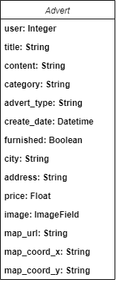

Rysunek 4.3 Model ogłoszenia

Gdzie:

* **user –** właściciel ogłoszenia, każde pojedyncze ogłoszenie może posiadać jednego właściciela, lecz jeden użytkownik może posiadać wiele ogłoszeń.
* **title –** tytuł ogłoszenia.
* **content -** treść, opis ogłoszenia.
* **category** **-** kategoria ogłoszenia: dom, mieszkanie lub pokój.
* **advert_type** - typ umowy najmu nieruchomości, wynajem lub sprzedaż.
* **create_date** - data wystawienia ogłoszenia w systemie.
* **furnished** - informacja, czy nieruchomość jest umeblowana.
* **city** - miasto, w którym znajduje się nieruchomość.
* **adres** - ulica i numer domu zawartej w ogłoszeniu nieruchomości.
* **price** – cena najmu nieruchomości. W przypadku sprzedaży, konkretna kwota za całość, natomiast w przypadku wynajmu, kwota opłaty miesięcznej. Każde z ogłoszeń zawiera kwotę w walucie PLN.
* **image** - zdjęcie nieruchomości.
* **map_url** - adres lokalizacji nieruchomości w serwisie Google Maps.
* **map_coord_x** - szerokość geograficzna nieruchomości zawartej w ogłoszeniu.
* **map_coord_y** - długość geograficzna nieruchomości zawartej w ogłoszeniu.

Powyżej opisany model ogłoszenia zawiera najważniejsze informacje o nieruchomości w nim zawartej. Takie dane można zaprezentować potencjalnemu nabywcy lokum. Uwzględniając pola w modelu została zaprojektowana wyszukiwarka która zostanie przedstawiona bardziej szczegółowo w kolejnych rozdziałach Trzy ostatnie pola *map_url***,** *map_coord_x*oraz*map_coord_y* umożliwiają wyszukiwanie nieruchomości bazując na jej lokalizacji geograficznej, oraz jej prezencję z wykorzystaniem interfejsu API oferowanym przez usługę Google Maps.  
 Aby zgodnie z diagramem przypadków użycia, zarejestrowany użytkownik systemu mógł zarzązdzać ogłoszeniami, w systemie zostały zaprojektowane cztery funkcjonalności umożliwiające wykonywanie operacji na danych:

* pobieranie informacji o istniejącym ogłoszeniu.
* tworzenie nowego ogłoszeia.
* edytowanie istniejącego ogłoszenia.
* usuwanie istniejącego ogłoszenia.

Każda z powyższych funkcji operuje na danych wprowadzonych do systemu przez jego użytkowników, dlatego każda z nich została zabezpieczona przed nieautoryzowanymi próbę w ich ingerencję. Osoby niezalogowane w systemie nie mają prawa do modyfikacji danych, a klienci nie mają możliwości edycji oraz usuwania ogłoszeń których nie są właścicielami. Jeśli korzystająca z systemu osoba będzie próbowała naruszyć tą ochronę danych zostanie wyświetlony stosowny komunikat oraz nastąpi przekierowanie na stronę główną aplikacji.

**4.2.4 Zarządzanie firmami w systemie**

Zgodnie początkowymi założeniami w systemie oprócz tablicy ogłoszeń, obiektem biznesowym są również firmy przeprowadzkowo transportowe. Firmy oferujące swoje usługi w konkretnym obszarze wyświetlane są jako propozycje podczas przeglądania przez użytkowników ogłoszeń. Wspomniane firmy przeprowadzkowe posiadają również swoją osobną sekcję w systemie. Osoby korzystający z niego w celu własnie skorzystania z usług relokacyjnych mogą przejrzeć katalog firm będących w systemie.  
 Do przechowywania w aplikacji informacji o firmach została zaproponowana taka struktura która jest przystosowana do pozostałych modelów w systemie, użytkowników oraz ogłoszeń.

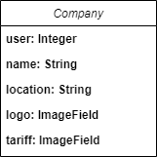

Rysunek 4.4 Model firmy przeprowadzkowej

Gdzie:

* **user** – właściciel firmy, który jest użytkownikiem systemu. Jedna firma może mieć jednego właściciela, a jeden użytkownik może być posiadaczem jednej firmy.
* **name –** nazwa firmy.
* **location –** miasto, w którym firma świadczy swoje usługi.
* **logo –** logo firmy.
* **tariff –** cennik firmy w formie obrazu.

Powyżej zaprojektowany model firmy przeprowadzkowej zawiera minimalne informacje które można zaprezentować potencjalnemu klientowi w systemie. Pole *location* zostało wykorzystane aby można było przyporządkować usługi danej firmy do nieruchomości znajdujących się w mieście w której przedsiębiostwo świadczy swoje usługi. Aby uniknąć nadmiarowości danych, jako kontakt do konkretnej firmy został przyjęty kontakt do jej właściciela. Użytkownik będący posiadaczem firmy posiada możliwości jej zarządzania tak samo jak właściciel ogłoszenia może zarządzać swoim ogłoszeniem. Do wykonywania operacji na danych przedsiębiorstwa zostały zaprojektowane podobnie jak w przypadku ogłoszeń cztery funkcje: tworzącą, edytującą, usuwającą oraz pobierającą informację o danej firmie przeprowadzkowej. Podobnie jak w przypadku ogłoszeń zastosowane został również zabezpieczenia przed niepowołanymi żądaniami do danych. Jedynie właściciel firmy może modyfikować dane dotyczące przedsiębiotstwa którego jest właścicielem, pozostali użytkownicy systemu mogą jedynie wyświetlić o niej informację.

**4.2.5 Mechanizm wyszukiwania ogłoszeń**

Nawiązując do poprzednich podrozdziałów, jednym z najważniejszych obiektów w systemie są ogłoszenia. Przy dużej liczbie użytkowników aplikacji należy założyć iż liczba tworzonych ogłoszeń może być liczona w setkach a nawet tysiącach. Przeglądanie takiej ilości ogłoszeń w formie tablicy podzielonej na strony może być niewygodne, dlatego też jedną z głównych funkcjonalności systemu, oraz tą którą ten system wyróżnia sposród podobnych, istniejących na rynku rozwiązań jest mechanizm wyszukiwania ogłoszeń stworzonych w systemie.

Wyszukiwarka umożliwia zarówno uzytkownikowi filtrowanie ogłoszeń na podstawie podstawowych parametrów nieruchomości takich jak przedziały cenowe, typy nieruchomości czy miasto, ale co najważniejsze i wyróżniające tworzoną aplikację od innych tego typu pozwala określić na jakich obiektach oraz w jakiej odległości od szukanego lokum zależy szukającemu. Taka funkcjonalność była możliwa dzięki oferowanym przez platformę   
Google Maps usługą Places API oraz Geocoding API.

**Geocoding API** to serwis umożliwiający uzyskanie współrzędnych geograficznych, szerokości i długości geograficznej na podstawie adresu w formie tekstowej oraz odwrotnie. Uzyskane w ten sposób wartości mogą zostać wykorzystane do prezentacji punktu lokalizacyjnego na mapie lub do innych obliczeń bazujących na współrzędnych [16].

**Places API** to usługa platformy Google Maps pozwalająca wyszukiwać informację na temat różnych miejsc czy obiektów zainteresowań na mapie, na podstawie ich typów, poziomu zainteresowania turystycznego czy ocen użytkowników. Możliwe jest również wyszukiwanie według odległości od podanej lokalizacji geograficznej lub adresu w formie tekstu [17].



Rysunek 4.5 Logo Geocoding API

Rysunek 4.6 Logo Places API

Wyszukiwanie ogłoszenia na podstawie jego odległości od podanych obiektów korzysta z obu powyżej przedstawionych serwisów. Pierwszy z nich na podstawie pól *city*oraz*address* modelu ogłoszenia (rysunek 4.3) uzyskuje za pomocą Geocoding API długość oraz szerokość geograficzną przechowywaną w polu *map_coord_x* *oraz map_coord_y* w obiekcie ogłoszenia. Tak przechowywane współrzędne nieruchomości posłużą do odnajdywania posiadłości oddalonej o konkretną odłegłość od konkretnych typów obiektów podanych jako parametry wyszukiwania przez użytkownika za pomocą Places API. Każda nieruchomość powinna zostać sprawdzona pod kątem podanym parametrów wykonując zapytanie do API o obiekty danego typu w zadanej odległości. Jeśli serwis zwróci jakieś wyniki, ogłoszenie powinno być branę pod uwagę, w przeciwnym wypadku lokum to nie pasuje to preferencji szukającego.

W tworzonej aplikacji istnieją dwa typy parametrów wyszukiwania:

* **Podstawowe** - to podstawowe parametry wyszukiwania, przy których nie jest wymagana żadna zaawansowana logika filtrowania ogłoszeń. Są nimi: miasto, kategoria nieruchomości, rodzaj najmu, umeblowanie czy zakres cenowy.
* **Dodatkowe –** to lista parametrów które są wykorzystywane do zapytania zewnętrznych serwisów w celu uzyskania danych służących do filtrowania ogłoszeń. Jest to lista typów obiektów i ich odległości od potencjalnego lokum.

Aby uniknąć sytuacji gdzie odpytywane będzie każde z ogłoszeń z systemu które mogłoby prowadzić do nadmiernej ilości zapytań serwisów Google Maps API a co za tym idzie wydłużało czas filtrowania ogłoszeń w aplikacji, wyszukiwanie zostało podzielone na dwa etapy:

* **Etap I** – filtrowanie ogłoszeń w systemie bazujące na parametrach podstawowych. Wykonwane jest ono za pomocą prostych zapytań SQL, a wynik tego etapu przekazywany jest do kolejnego, drugiego etapu wyszukiwania.
* **Etap II –** dane lokalizacyjne każdego z ogłoszeń ze zbioru będącego wynikiem pierwszego etapu wyszukiwania są wysyłane do serwisu Places API z zapytaniem o obiekty danego typu w konkretnej odległości zgodnie z preferencjami użytkownika. Jeśli ogłoszenie spełnia kryteria, w okolicy znajduje się obiekt tego typu jest ono wyświetlane użytkownikowi.

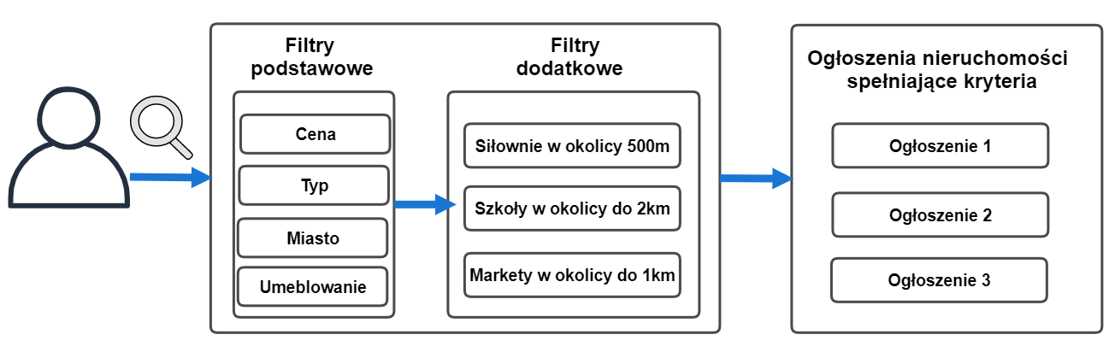

Rysunek 4.7 Proces wyszukiwania ogłoszenia w systemie

**4.2.6 Administracja systemem**

Wraz z rosnącą liczbą uzytkowników aplikacji rośnie również ilość danych które trafiają do systemu. Aby w wydajny i szybki sposób zarządzać ciągle wzrastającą liczbą informacji aplikacja powinna posiadać panel administracyjny. Jest to graficzny intefrejs umożliwiający administratorowi systemu zarządzanie obiektami na których system operuje.

Jako panel administratora w tworzonym systemie został wykorzystany gotowy już panel zaoferowany przez framework Django. Panel jest instalowany domyślnie wraz z utworzeniem aplikacji i łączy się on automatycznie z bazą danych gromadzącą informację przetwarzane przez system.

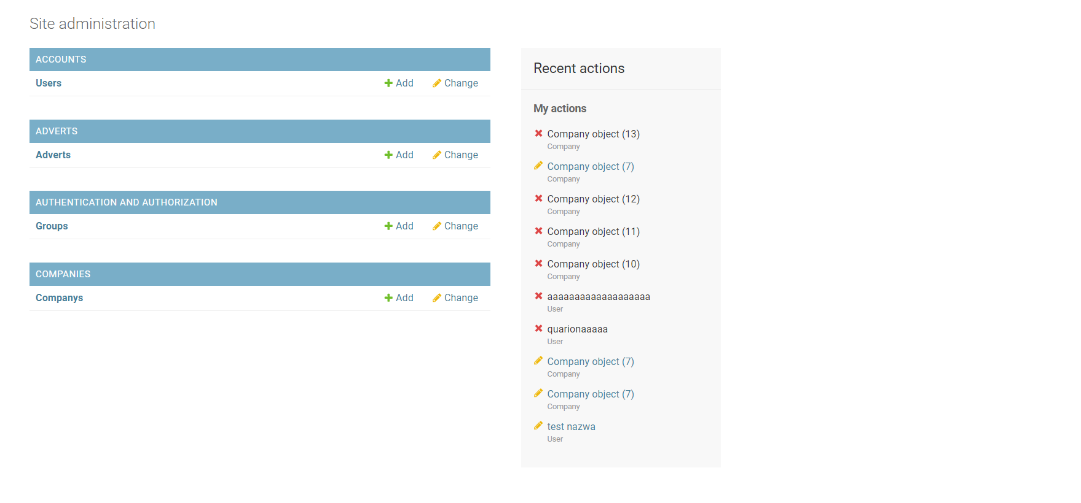Na powyższym rysunku przedstawiony jest domyślny panel administratora. Posiada on możliwość zarządzania użytkownikami, ogłoszeniami oraz firmami przeprowadzkowymi. Administrator bez bezpośredniej ingerencji w bazę danych aplikacji może zmienić wartość pola w dowolnym z obiektów systemu. Najważniejszą jednak kwestią jest możliwość administrowania kontami użytkowników z poziomu panelu użytkownikami. Administrator aplikacji ma możliwość zmiany ról użytkowników, blokowania kont, przywracanie kont nieaktywych lub wykonania innych czynności które dla zwykłego zarejestrowanego użytkownika są niedostępne bądź ograniczone. Panel ten jest konfigurowalny, poszczególne funkcjonalności mogą zostać usunięte z systemu, jeśli natomiast domyślny panel nie sprasta oczekiwaniom można poprzez modyfikację kodu źródłowego aplikacji dodać kolejne, nowe funkcjonalności poszerzające możliwości zarządzania systemem.

Rysunek 4.8 Panel administracyjny

**4.3 Architektura serwera aplikacji**

Ważnym elementem projektowania aplikacji webowej stanowi wybór odpowiedniej dla niej architektury, szczególnie w przypadku aplikacji webowych wykorzystujących najnowsze technologie. Wybór ten bowiem ma istotny wpływ na łatwość w utrzymaniu aplikacji, jej skalowalność czy wydajność pod obciążeniem.

Aplikacja tworzony został w oparciu o architekturę MVT (ang. Model-View-Template, pol. Model-Widok-Szablon). Wybór tej architektury jest uwarunkowany jest używaną do tworzenia aplikacji biblioteką języka Python, Django. Architektura MVT rozdziela różne warstwy aplikacji co pozwala modyfikację wybranej warstwy, kiedy reszta z nich pozostaje niezmienna. Rozdział warstw zwiększa możliwość wydajnego rozwoju aplikacji poprzez wprowadzanie dodatkowych funkcjonalności oraz łatwość w utrzymaniu systemu.

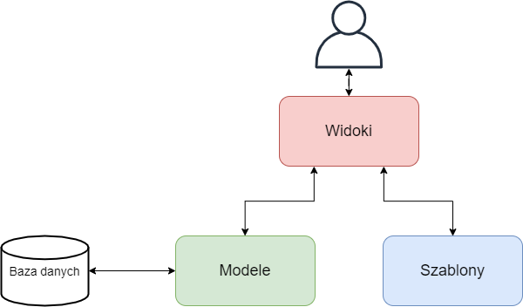

Rysunek 4.9 Schemat architektury MVT

Architektura MVT, jak można zauważyć na wyżej przedstawionym rysunku składa się z trzech głównych komponentów:

* **Modele –** jest to komponent architektury aplikacji odpowiedzialny za komunikację z bazą danych. W tym miejscu zdefiniowane są również modele obiektów wykorzystywanych w systemie, ich struktura oraz funkcjonalości ich dotyczące.

W przypadku tworzonego programu, w aplikacji wyróżnia nadmieniane już w poprzednich rozdziałach, trzy istniejące modele: model konta użytkownika, model ogłoszenia, model firmy przeprowadzkowej oraz dodatkowy model odpowiadający za integrację z Google Maps API. Tworzenie rekordów w bazie danych przechowywujące dane modelu aplikacji jest możliwe dzięki wbudowanej już w bibliotekę Django funkcjonalności ORM (pol. Mapowania obiektowo-relacyjnego, skrót od ang Object-Relational Mapping).

* **Widoki –** w tym komponencie zawarta jest cała logika biznesowa aplikacji. Widoki stanowią warstwę pośredniczącą między modelami a szablonami. Funkcje w nich zaimplementowane pobierają poprzez modele informacje o obiektach z bazy danych, wykonują na nich operacje, a następnie wynikowe dane wysyłają do szablonów. W tworzonej aplikacji każdy z modeli posiada co najmniej 4 widoki pozwalające na wykonywanie na nich operacji: tworzenia, pobierania, akutalizacji oraz usuwania.
* **Szablony –** wastwa która odpowiedzialna jest za prezentację danych w aplikacji. Dane wynikowe trafiają do komponentów szablonów gdzie wytwarzane są pliki języka HTML oraz DTL (Django Template Language). Pliki te wysyłane są do przeglądarki użytkownika gdzie są prezentowane w formie strony internetowej. W tworzonym projekcie pliki różnią się od siebie w zależnosci od przeznaczenia, np.w szablonach odpowiadajacych za edycję poszczególnych obiektów systemu zawarte są napisane w języku HTML formularze.

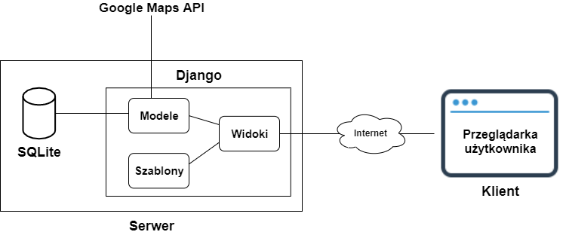

Rysunek 4.10 Schemat blokowy aplikacji

**5. IMPLEMENTACJA APLIKACJI**

**5.1 Wykorzystane narzędzia**

**5.1.1 Django**

**Django –** darmowy framework typu open source, wykorzysywany do tworzenia aplikacji internetowych napisany całkowicie w języku Python. Pierwsza wersja została wydana w lipcu 2005 roku na licencji BSD (ang. Berkeley Software Distribution). Obecnie aktualna wersja frameworka to 3.0, natomiast tworzona aplikacja bazuje na wersji 2.2 tej biblioteki.

Głównym celem Django jest ułatwienie tworzenia złożonych stron internetowych opartych na bazie danych. Framework ten kładzie nacisk na możliwość ponownego użycia i „modułowość” komponentów, w celu zmiejszenia ilości kodu i szybkości rozwoju w myśl zasady DRY ([ang.](https://pl.wikipedia.org/wiki/J%C4%99zyk_angielski) *Don't Repeat Yourself*, [pol.](https://pl.wikipedia.org/wiki/J%C4%99zyk_polski) *Nie powtarzaj się*). Django zapewnia również opcjonalny oraz konfigurowalny interfejs administracyjny służący do tworzenia, odczytu, modyfikacji oraz usuwania obiektów w aplikacji. Aplikacje internetowe tworzone z wykorzystaniem Django opierają się na architekturze MVT (ang. Model-View-Template, pol. Model-Widok-Szablon), która została szczegółowiej opisana w rozdziale4.3 *Architektura serwera aplikacji*. Biblioteka ta zapewnia wiele gotowych rozwiązań użytkownikowi takich jak gotowy panel administracyjny, system autoryzacji użytkowników, wbudowany ORM czy zabezpiecznenia przed złośliwymi atakami przez co usprawnia pracę programisty i pozwala szybko tworzyć nowoczesne i rozbudowane aplikacje [18].

Oprócz wbudowanych funkcjonalności framework Django oferuje:

* Serializację oraz walidację formularzy.
* System szablonów wykorzystujący koncepcję dziedziczenia zapożyczoną z programowania obiektowego.
* Zaawansowany mechanizm cachowania.
* System serializacji który umożliwia odwzorowanie modelu w Django do reprezentacji w formacie JSON czy XML.
* Interfejs do wbudowanej platformy testów jednostkowych.
* Zaawansowany i elastyczny zestaw narzędzi do tworzenia webowych API.

**5.1.2 SQLite**

**SQLite –** system zarządzania bazą danych wraz z biblioteką implementującą go, obsługująca język SQL (ang. *Structured Query Language*). System ten jest dostępny na licencji public domain oraz został wydany w maju 2000 roku. Biblioteka ta implementuje silnik SQL, przez co umożliwia korzystanie z bazy danych bez konieczności uruchamiania osobnego procesu, przez co sprawia że SQLite idealnie nadaje się do wbudowanych systemów. Cała baza danych przechowywana jest w pojedynczym, binarnym pliku o rozszerzeniu *.sqlite3 a pojedyncza tabela opiera się na osobnym B-drzewie[19]. W tworzonej aplikacji SQLite odpowiada za przechowywanie wszystkich danych na których operuje biblioteka Django.

Framework SQLite oferuje takie funkcjonalności jak:

* Zapytania zagnieżdżone
* Widoki
* Klucze obce
* Transakcje
* Wyzwalacze

**5.1.3 REST**

**REST** (ang. Representational state transfer, pol.transfer stanu prezentacji) to styl architektury oprogramowania opierający się o zbiór wcześniej określonych reguł opisujących jak zdefiniowane są zasoby aplikacji a także umożliwia do nich dostęp. REST umożliwia komunikację oraz wymiany danych między systemami oraz aplikacjami nie działającymi w obrębie jednej maszyny czy serwera. W tworzonym projekcie to właśnie REST umożliwia komunikację z usługami udostępnianymi przez Google Maps.

**5.1.4 Google Maps API**

**Google Maps API -** Interfejs programistyczny stworzony przez Google, umożliwiający uzyskiwanie informacji w postaci danych geograficznych, odległości czy zdjęć obiektów z których korzysta serwis Google Maps. Do korzystania z Google Maps API wymagany jest bezpłatny klucz który może uzyskać każdy użytkownik konta Google. Najnowsza wersja API umożliwia taki funkcjonalności jak:

* Możliwość geokodowania adresów
* Rysowanie polilinii
* Wyznaczenie trasy między lokazjami wraz z listą kroków
* Widok ulic

W tworzonej aplikacje zostały wykorzystane dwie w wielu usług Google Maps, Google Geocoding API oraz Places API, których zastosowanie w tworzonej aplikacji zostało szczegółowo opisane w rozdziale 4.2.5 *Mechanizm wyszukiwania ogłoszeń*. Komunikacja z owymi serwisami była możliwa poprzez wykorzystanie technologii REST [20].

**5.1.5 Bootstrap**

**Bootstrap** **–** biblioteka języka CSS, stworzona oraz rozwijana przez programistów serwisu Twitter, wydana na licencji MIT. Biblioteka ta zawiera zestaw przydatnych narzędzi umożliwiających tworzenie intuicyjnych, nowoczesnych oraz relatywnych stron internetowych. Głównie swoją funkcjonalność opiera na językach HTML oraz CSS, oraz opcjonalnie wykorzystuje do pewnych funkcjonalności język JavaScript. Bootstrap zawiera w sobie wiele gotowych szablonów tekstów, formularzy, przycisków, panelów nawigacyjnych oraz innych komponentów interfejsu [20].

W tworzonym projekcie biblioteka Bootstrap została wykorzystana do stworzenia całego interfejsu graficznego użytkownika. Do większości komponentów zostały wykorzystane gotowe klasy CSS, niektóre z nich zostały zmodyfikowane na potrzeby tworzonego rozwiązania. Wersja która została wykorzystana w projekcie to 4.3.1.

**5.4 Uruchomienie projektu i struktra plików**

Z racji tego iż

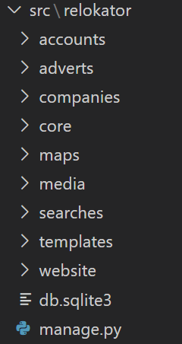

Rysunek 5.1

Aby uruchomić aplikację należy zainstalować maszynie **Pythona** w wersji co najmniej **3.7** oraz system zarządzania pakietami Pythona – **pip**. Pierwszym krokiem jest instalacja pakietów poprzez wywołanie polecenia

Aplikację uruchamia się z poziomu folderu głównego, korzystając z polecenia **python3 manage.py runserver**.

**LITERATURA**

[1] L. Madeyski, M.Stochmiałek, *Architektura nowoczesnych aplikacji internetowych*, Wydziałowy Zakład Informatyki, Wydział Informatyki i Zarządzania Politechnika Wrocławska.

[2] <https://docs.microsoft.com/pl-pl/dotnet/architecture/modern-web-apps-azure/modern-web-applications-characteristics>

[3] <https://instagram-engineering.com/web-service-efficiency-at-instagram-with-python-4976d078e366>

[4] <https://quintagroup.com/cms/python/google>

[5] <https://labs.spotify.com/2013/03/20/how-we-use-python-at-spotify/>

[6] <https://medium.com/netflix-techblog/python-at-netflix-86b6028b3b3e>

[7] <http://www.bagazowe.com.pl/dlaczego-ludzie-sie-przeprowadzaja>

[8] <https://nieruchomosci.dziennik.pl/kupno-i-wynajem/artykuly/576246,mieszkanie-wybor-dom-nieruchomosci-pieniadze-deweloper.html>

[9] <https://media.ing.pl/informacje-prasowe/926/pr/381312/kupujac-mieszkania-polacy-zwracaja-wieksza-uwage-na-okolice-niz-cene-w>

[10] <https://mfiles.pl/pl/index.php/Nieruchomo%C5%9B%C4%87>

[11] <https://pl.wikipedia.org/wiki/Umowa_najmu>

[12] <https://pl.wikipedia.org/wiki/Nieruchomo%C5%9B%C4%87>

[13] <https://blog.express-przeprowadzki.pl/7-cech-ktorymi-powinna-cechowac-sie-profesjonalna-firma-przeprowadzkowa/>

[14] <https://pl.wikipedia.org/wiki/OLX>

[15] <https://pl.wikipedia.org/wiki/Otodom>

[16] <https://developers.google.com/maps/documentation/geocoding/start>

[17] <https://developers.google.com/places/web-service/search>

[18] <https://en.wikipedia.org/wiki/Django_(web_framework)>

[19] <https://pl.wikipedia.org/wiki/SQLite>

[20] <https://pl.wikipedia.org/wiki/Mapy_Google>

[21] <https://en.wikipedia.org/wiki/Bootstrap_(front-end_framework)>

[Rysunek 2.1] <https://gearheart.io/media/images/SPA-1-768x454.original.png>

[Rysunek 2.2] <https://blog.soshace.com/wp-content/uploads/2019/10/Flask-vs.-Django.-Lets-Choose-the-Right-Framework-for-the-Job-Python-web-frameworks-popularity.png>

[Rysunek 2.3] <https://reliablecounter.com/blog/wp-content/uploads/2018/10/instagram.jpg>

[Rysunek 2.4] <https://myapple.pl/uploads/image/file/1/c/0/big_78c50854-52b1-42f5-bb52-679065f321c0.png>

[Rysunek 3.1] <https://d2xhqqdaxyaju6.cloudfront.net/file/attachment-s/1219973/3d/s-640-x.jpg>

[Rysunek 3.2, rysunek 3.3, rysunek 3.4] <https://www.olx.pl/>

[Rysunek 3.5] <https://www.otodom.pl/>

[Rysunek 3.6] <https://fixly.pl/>

[Rysunek 4.5] <https://lh3.googleusercontent.com/EMzbsH0qJXweaoeOxPia96kx0u2h9b-QoEggREKjjsPwBdEn4cO7zBTai1cywpw4TvZrOgJTRPMc4GNdykXN-w>

[Rysunel 4.6] <https://encrypted-tbn0.gstatic.com/images?q=tbn:ANd9GcSUf7uVtyL7pK9DSgl9r9Aw6aJ2TBflhcKhcJEuj9BrzA1u66dR&s>